新教材《完全解读》九年级物理教学详案：14.1热机 (人教版,word版,附检测反馈、课后习题、教学反思)
第十四章 内能的利用



1.了解内能利用的方法、热机的构造、热机的工作原理.
2.理解热机能量转化的效率高低;知道燃料的热值,并能进行简单计算.
3.通过能量的转化,建立能量守恒的观念.

1.通过多媒体技术对热机相关知识的展示和学生的观察思考,学会总结和分享.
2.通过了解提高热机效率的方法,培养学生的技术创新意识.
3.通过能量守恒定律的归纳和得出,培养学生观察和分析问题的能力.

1.通过演示实验,激发学生的学习兴趣和对科学的求知欲望,培养学生实事求是的科学态度.
2.通过总结提高热机效率的方法,提高学生将科学技术应用于日常生活和社会的意识.
3.通过了解燃料的利用情况和能量转化,培养学生的环保意识.

热学内容分为两章,本章是在前面学习内能概念的基础上,进一步讨论内能的转化和实际应用的工具——热机.通过对四冲程内燃机工作原理的学习,使学生了解内燃机的主要结构;大致了解内燃机工作时能量的转化与转移情况;了解内燃机在现代生活,特别是交通方面的应用.通过具体分析,使学生认识到在利用燃料的内能方面,不可避免地会有一部分内能转化和转移到其他方面,因此要建立热机效率的概念,并与机械效率作联系和类比,之后自然引出能量守恒定律.通过本章的学习,使学生了解内燃机的发展对人类进步起到正面作用的同时,要使学生认识到它给环境带来的负面污染问题.在本章学习中,充分发挥学生来自于经验或兴趣方面的知识,让他们积极地参与教学活动,对提高教学效果会起到很大的作用.学生来自于生活的经验和体验,会使他们更多地关注技术关注社会的发展.
第一节热机:教材首先通过一个演示实验,展示了蒸汽机的工作原理,介绍了热机的特点和种类,引出内燃机.内燃机分为汽油机和柴油机,配合插图先介绍汽油机的四个工作冲程及特点,然后介绍柴油机,重点是二者在结构和工作特点上的不同.
第二节热机的效率:各种热机都要靠燃烧燃料来获得能量得到动力,教材首先介绍了燃料的热值,热值是燃料的特性,反映燃料放热本领的大小.燃料燃烧放出的能量,不能全部被热机利用来获得机械能,自然引出热机的效率,教材有一幅内燃机的能流图,指出了燃料燃烧时能量的去向.教材还介绍了提高热机效率的方法.
第三节能量的转化和守恒:教材通过四组小实验,让学生观察实验现象,讨论能量的转化方式,引出各种能量在一定条件下都可以相互转化.教材“想想议议”小球的机械能减少了,引出能量守恒定律,并指出“永动机”不可能实现.

【重点】 汽油机的工作原理和热值的概念.
【难点】 汽油机的基本工作原理的理解.

一、热机
学生普遍没有接触过实际的汽油机,教学时可以先选取一段汽油机的视频资料,让学生先有一些感性认识.教学时利用汽油机模型、图片等工具,主要介绍为了讲清工作过程必须知道的零部件,以及各部分结构在汽油机工作过程中的作用.为了减轻学习的负担、降低理解的难度,教材没有提及的零部件名称和作用,可以不用介绍和补充.
二、热机的效率
热值的概念是初中阶段又一个用比值法定义的物理量,教学时可以组织学生复习前面应用比值法定义的速度、密度等物理量,引导学生作出类比分析,尽可能让学生自己总结出热值的概念.在讲述热机的效率时,可以利用教材中热机的能流图引导学生分析思考,在此基础上总结出热机的效率.
三、能量的转化和守恒
能量比较抽象,教学时可以让学生动手做一些小实验,使学生对各种形式的能量有一个较为直观的认识,然后让学生观察实验现象,思考现象之间的联系,进一步分析这些实验中发生了哪些能量转化.在学生知道各种能量之间可以相互转化的基础上,再理解能量的转化和守恒就会容易一些.

第1节 热 机 | 1课时
第2节 热机的效率 | 1课时
第3节 能量的转化和守恒 | 1课时
本章复习教案 | 1课时


第1节 热 机


1.知道什么是热机、热机中的能量转化、四冲程内燃机的构造和工作原理.
2.了解汽油机和柴油机的工作过程和在实际中的应用.
3.提高学习兴趣,养成乐于讨论、乐于交流的习惯.
1.通过演示实验使学生了解可以利用内能来做功.
2.利用视频动画、图片或模型讲解四冲程汽油机的基本结构和工作原理.
3.通过阅读“科学世界”了解现代汽车的一些常识.
1.通过演示实验培养学生观察实验现象和分析问题的能力.
2.通过阅读“科学世界”扩展学生的知识面.

【重点】 四冲程汽油机的基本工作原理.
【难点】 热机中的能量转化.

【教师准备】 内燃机挂图、内燃机模型等.
【学生准备】 酒精灯、试管、塞子、水等.


导入一:问题导入
1.猜猜它是谁?
教师向学生展示五幅图片,分别描述古代人农耕、织布、车水、行车、行船.
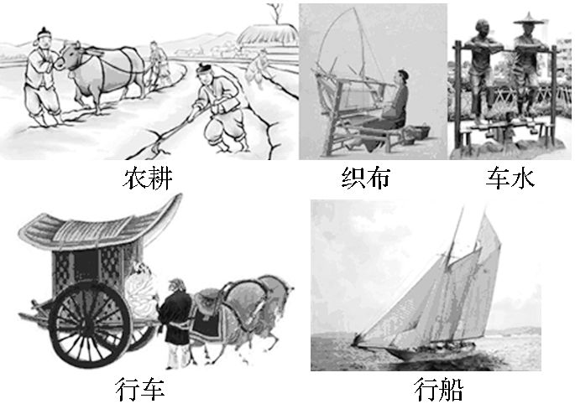
教师提出问题:古人如何获得动力?
学生回答:人们的耕、织、运、作、行等活动,依靠畜力、风力、甚至人力.
2.它来了,带来一场革命!
教师向学生展示三幅图片.分别描述蒸汽时代的纺织、火车、轮船.
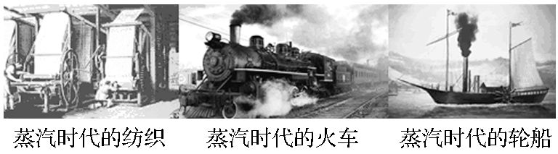
[过渡语] “它”为我们提供了强大的动力,把人们从繁重的体力劳作中解放出来.“它”是谁?这节课我们就来了解有关“它”的知识.
导入二:实验导入
【演示实验】 如图所示,在试管中装些水,用橡胶塞塞住试管口,加热使水沸腾,观察会发生什么现象.
学生:一段时间后,橡胶塞突然被推出.
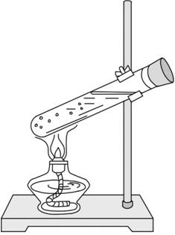
[过渡语] 橡胶塞为什么会被推出?同学们知道其中的道理吗?这种现象有什么用途?学了这节内容,问题就迎刃而解了.

一、热机
思路一
一、热机发展简史
1.向瓦特致敬:介绍瓦特对蒸汽机改进作出的贡献.
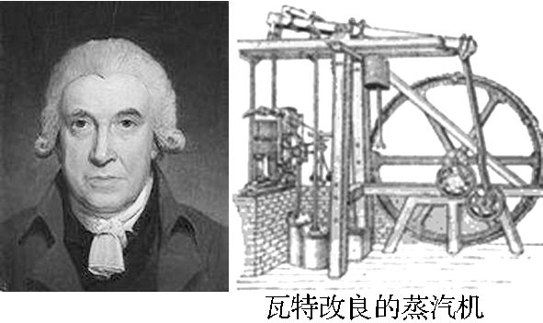
2.展示蒸汽机车图片,让学生说一说蒸汽机的弊端.
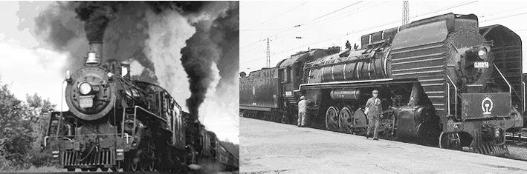
学生讨论回答:笨重、体积巨大,只能用于大型机器;不够环保.
3.展示内燃机图片,让学生说一说与蒸汽机比较,它都有哪些优点.
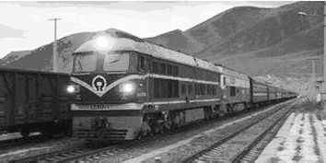
学生讨论回答:轻巧;相对环保.
二、热机
1.热机的原理
实验演示:
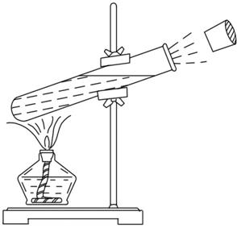
小组讨论:实验中能量转化的情况.
分析总结:燃料燃烧时化学能转化为内能,传给水和水蒸气;水蒸气把塞子冲出去,水蒸气的内能转化为塞子的机械能.
2.什么是热机
定义:利用内能做功的机械.
3.热机的种类
迄今为止,已经出现的热机有蒸汽机、内燃机、汽轮机、喷气发动机等.
4.内燃机及其分类
(1)定义:燃料直接在发动机汽缸内燃烧的热机.
(2)最常见的内燃机,根据所使用燃料的不同,可以分为汽油机和柴油机两大类.展示摩托车和重型卡车的图片.
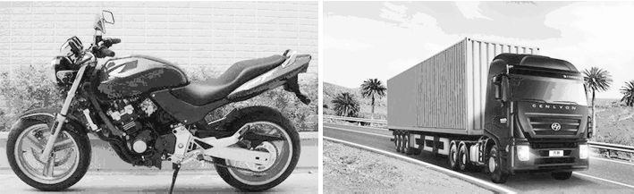
【拓展延伸】 内能的利用主要体现在两个方面:一是利用内能直接对物体加热;二是利用内能做功.利用内能加热物体实际是内能转移的过程,利用内能做功实际是内能转化成其他形式能的过程.
[过渡语] 汽油机的工作原理与刚才所做实验的原理差不多,下面我们来分析一下汽油机的工作过程.
二、汽油机
1.观看汽油机剖面图,介绍进气门、排气门、火花塞、活塞、汽缸、连杆、曲轴等重点结构.
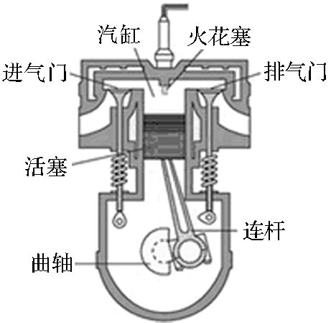
2.什么是冲程?
教师:活塞在汽缸内从一端运动到另一端的过程,叫做一个冲程.
3.学生阅读课本,了解四冲程汽油机的工作过程.
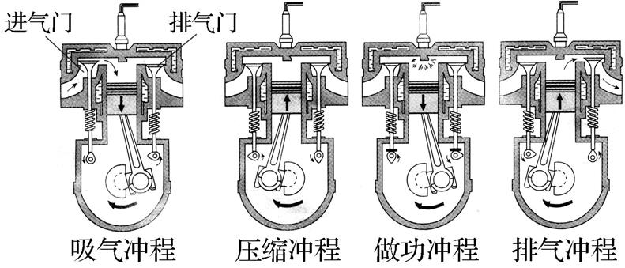
4.播放汽油机工作过程的视频动画,边放映,边请学生解说.
5.想一想,议一议:
(1)在四个冲程中,哪些冲程发生了能量的转化?
学生讨论回答:压缩冲程机械能转化为内能,获得温度较高的混合气体;做功冲程内能转化为机械能,汽车从做功冲程中获得的机械能,远远超过了压缩冲程中消耗的机械能.
(2)哪个冲程使汽车获得动力?
学生讨论回答:做功冲程获得动力.
(3)哪个冲程排出汽车的尾气?
学生讨论回答:排气冲程.
(4)老式摩托车在启动时,需踏动启动杆,这是为什么?
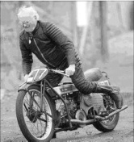
学生讨论回答:提供第一次启动时的初动力,主要完成吸气和压缩冲程.当做功冲程发生后,其余的冲程就依靠飞轮的惯性完成了.依靠飞轮惯性完成的冲程是:吸气冲程、压缩冲程和排气冲程.
(5)现代汽车里的马达起什么作用?
学生讨论回答:马达是一个电动机,依靠电力转动的机器.当马达帮助发动机完成吸气和压缩冲程后,假如做功冲程能如约完成,马达就完成启动任务了.过去的老式汽车都是靠手摇完成第一次启动的.现在在一些简单的农机具,比如手扶拖拉机等,在启动时还在用手摇方式启动.
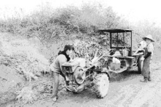
思路二
内燃机:阅读教材,依据教材P17~P18图示自学并填写.
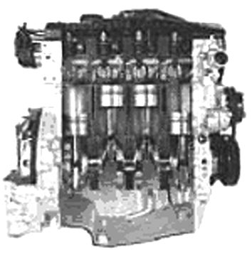
一、热机
是把 转化为 的机器,是利用 来 的机械.比如 、 、 、 等. 机是现代社会中最常见的一种热机.
二、汽油机
1.汽油机是利用 作燃料来工作的.
2.构造:汽缸上部有进气门和排气门;顶部有火花塞;下部有活塞;活塞用连杆跟曲轴相连.
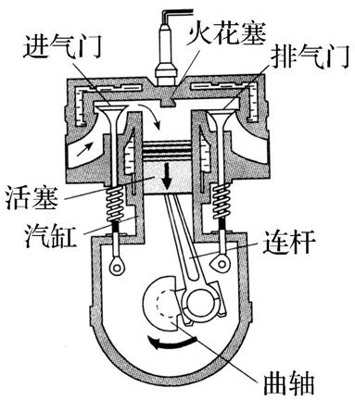
3.工作过程:依据课本中P19的图14.1-4自学、交流、填写.

(1)第一冲程:吸气冲程
问题:吸气冲程中燃气为什么会进入汽缸?汽缸中活塞由哪端向哪端运动?
回答:吸气冲程时,活塞下移,汽缸内空间增大,气压下降.活塞由上往下运动.
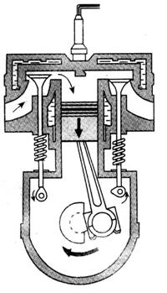
(2)第二冲程:压缩冲程
问题1:压缩冲程中,活塞压缩燃料混合物是什么能向什么能转化?
回答1:机械能转化成燃料的内能.
问题2:压缩冲程末产生什么结果?
回答2:火花塞产生电火花,使燃料猛烈燃烧,产生高温高压的气体.
问题3:汽油机是利用什么方式点火的?
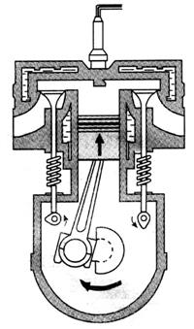
回答3:利用火花塞产生电火花引燃汽油和空气的混合物.
(3)第三冲程:做功冲程
问题:做功冲程中为什么能做功?是什么能向什么能转化?
回答:汽缸中的燃气被火花塞点燃后体积急剧增大,推动活塞向下运动而做功.气体的内能转化为机械能.
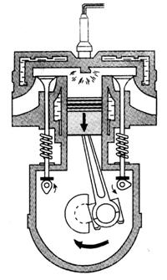
(4)第四冲程:排气冲程
问题:排气冲程有什么作用?
回答:燃烧以后产生的废气及时排出,以免影响下一次做功.
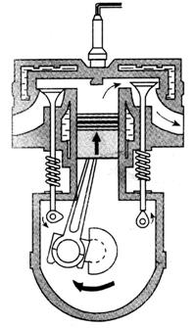
【拓展延伸】 内燃机的工作过程简记为“四冲二转一做功”.意思是:做一次功,曲轴和飞轮转两圈,经过四个冲程.
[过渡语] 柴油机的构造和汽油机有什么不同?做功过程有什么区别?
三、柴油机
1.柴油机的构造:
展示图片,让学生观察柴油机的构造.
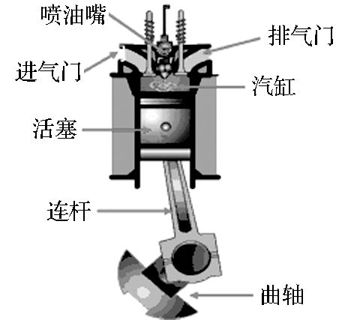
2.汽油机和柴油机构造的异同点:
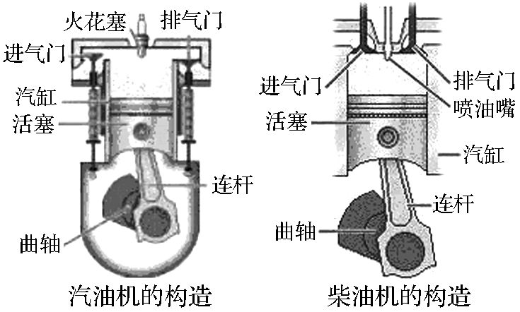
(1)相同点:都有汽缸、活塞、连杆、曲轴、进气门、排气门等.
(2)不同点:汽油机汽缸顶部有火花塞;柴油机没有,只有喷油嘴.
3.汽油机和柴油机工作过程的异同点:
播放视频动画,学生观察发现,柴油机和汽油机在构造上和工作过程中有不同之处,这些不同会引起哪些变化?
问题1:柴油机燃烧室顶端有一个喷油嘴,有什么作用?
回答1:在压缩冲程结束时,汽缸内空气温度超过柴油的燃点,雾状柴油直接喷入立刻燃烧.
问题2:汽油机和柴油机吸气冲程吸入的物质有什么不同?
回答2:汽油机吸气冲程吸入空气和汽油的混合物;柴油机吸气冲程只吸入空气.
问题3:柴油机没有火花塞,如何点燃?
回答3:压缩空气点燃,俗称“压燃式”.
4.汽油机与柴油机的优缺点:
(1)汽油机转速高,结构简单,质量轻,造价低廉,运转平稳,使用维修方便.汽油机在汽车上,特别是小型汽车上大量使用.
(2)柴油机比较笨重,主要用于载重汽车、拖拉机、火车和轮船上.
(3)柴油发动机与汽油发动机相比,热效率高.因此从节约能源、降低燃料成本角度上讲,柴油发动机在小汽车上的推广使用具有更重大的意义.
【拓展延伸】 四冲程内燃机工作过程可巧记为:“一门打开,上排下吸气,两门关闭,上压下做功.”其中“门”指进气门和排气门,“上”“下”指活塞的运动方向.
5.学生阅读“科学世界”,了解现代汽车.
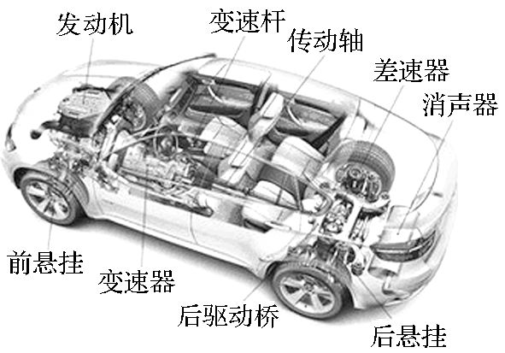

一、汽油机
1.构造: 进气门、排气门、火花塞、活塞、汽缸、连杆、曲轴等.
2.工作原理:汽缸内装有活塞,活塞与连杆、曲轴相连.活塞在汽缸内做往复运动,通过连杆带动曲轴转动,从而使机器运转.
3.能的转化:化学能转化为内能再转化为机械能.
二、柴油机
1.柴油机与汽油机的相同点: 都是内燃机;一个工作循环都要经历四个冲程.
2.柴油机与汽油机的不同点:
(1)构造方面:汽油机有火花塞,柴油机有喷油嘴.
(2)工作过程上:压缩程度不同;点火方式不同.
(3)用途方面:汽油机轻巧,用于轿车、摩托车等;柴油机笨重,用于卡车、货车等.


1.下列交通工具中,动力设备不是热机的是 ( )
A.远洋轮船 B.载重汽车
C.战斗机 D.电动摩托车
解析:远洋轮船、载重汽车、战斗机工作时都要使用热机进行工作;电动摩托车是利用电工作的,没有使用热机.故选D.
2.下列有关柴油机和汽油机的说法中,不正确的是 ( )
A.汽油机有火花塞
B.柴油机有喷油嘴
C.汽油机的压缩程度比柴油机高
D.汽油机的点火方式是点燃式
解析:柴油机汽缸顶部有个喷油嘴,汽油机汽缸顶部有个火花塞,A,B正确;压缩冲程中,柴油机将空气压缩的程度更大,温度更高,C错误;柴油机与汽油机的点火方式不同,柴油机采用压燃式,汽油机采用点燃式,D正确.故选C.
3.汽油机的四个冲程分别为吸气、压缩、做功、排气冲程,如图所示是 冲程.在压缩冲程中,活塞压缩气体做功,气体的内能会 .
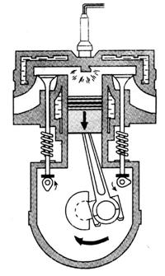
解析:由图可知,进气门和排气门都关闭,并且活塞向下运动,所以是做功冲程;当活塞压缩气体做功时,机械能转化为气体的内能.
【答案】 做功 增大
4.如图所示,用酒精灯加热试管中的水.当水沸腾一段时间后,塞子被试管内水蒸气推出,该现象说明 能转化为 能.图 (填“甲”或“乙”)中汽油机的冲程与这一实验过程中能量的转化是一致的.
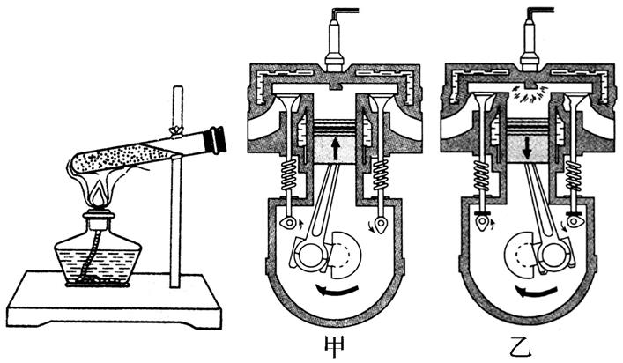
解析:当水沸腾一段时间后,塞子被试管内的水蒸气推出,水蒸气对塞子做功,水蒸气的内能转化为塞子的机械能.两图中的进气门和排气门都关闭,图乙中的活塞向下运动,是做功冲程,将内能转化为机械能;图甲中的活塞向上运动,是压缩冲程,将机械能转化为内能.
【答案】 内 机械 乙

1.热机.
2.四冲程汽油机的基本工作原理.
3.四冲程柴油机的基本工作原理.

一、教材作业
【必做题】
教材第21页动手动脑学物理的1,2,3题
【选做题】
教材第21页动手动脑学物理的4题
二、课后作业
【基础巩固】
1.如图所示的四种交通工具,不用热机作为动力机械的是 ( )
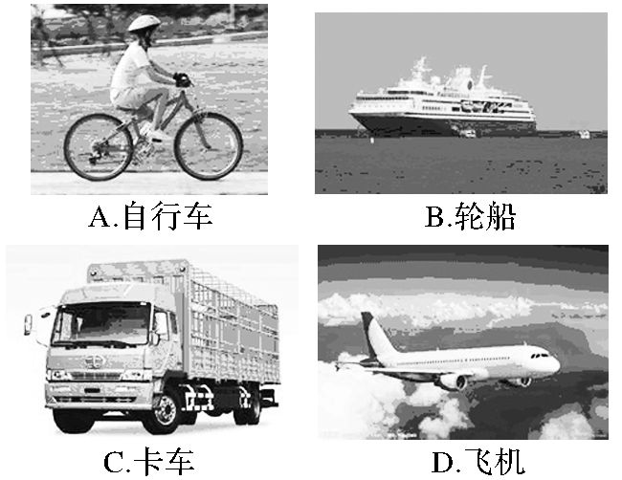
2.如图所示,有关这个小蒸汽轮机的说法不正确的是 ( )
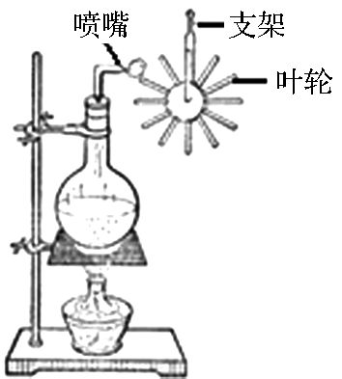
A.烧瓶内的水通过热传递的方式增加了水的内能
B.酒精燃烧将内能转化为化学能
C.水蒸气的内能转化为叶轮的机械能
D.内能的一个重要应用是可以用来做功
3.关于热机中的能量转化关系,下列说法中正确的是 ( )
A.热机是将机械能转化为内能的机器
B.热机是将内能转化为机械能的机器
C.热机是直接将燃料的化学能转化为机械能的机器
D.热机是利用化学能来做功的机器,它是将化学能转化为内能
4.热机工作时,能量的转化过程是 ( )
A.内能→化学能→机械能
B.化学能→内能→机械能
C.化学能→机械能→内能
D.内能→机械能→化学能
【能力提升】
5.下列关于四冲程内燃机工作的共同特点说法正确的是 ( )
A.吸气冲程都有燃料进入汽缸
B.将燃料燃烧放出的内能传递给工作物质,使工作物质受热膨胀,对外做功
C.都能把燃料燃烧所释放出的内能全部转化为机械能
D.一个工作循环中每一个冲程都要靠飞轮的惯性来完成
6.学习了内燃机的有关知识后,小聪同学利用星期天的时间到汽车交易市场上进行了一系列的调查研究,最后他写出了如下几条调查结论,其中不正确的一条是 ( )
A.现在市场上的汽油机逐渐被淘汰
B.大型的载重汽车绝大部分是柴油机
C.柴油机在工作过程中,虽然用不到火花塞产生电火花,但是也配有一个蓄电池
D.汽车的价格与车的载重之间不成正比关系
7.随着城市的污染严重,更多的市民增强了环保意识,借此各大车商也纷纷推出各式各样的新能源汽车,包括纯电动、混合动力汽车等.目前我国研发出一款新型空气动力汽车,它利用压缩空气膨胀推动活塞做功提供动力,这种新型发动机对汽车提供动力时将 能转化为 能.这种车与汽油机相比的优点是 .(说出一点即可)
【拓展探究】
8.有两辆车坏在公路上,一辆是小汽车,一辆是拖拉机.司机检查后发现,原来是车内的电瓶坏了,无法启动.在行人的帮助下,将车子推动了一段距离后,你认为哪辆车能继续前进,为什么?
【答案与解析】
1.A[解析:自行车消耗人的体能转化为自行车的机械能;轮船、卡车、飞机工作时都要使用燃料,燃料燃烧时将产生的内能转化为机械能驱动它们,所以它们都是使用热机工作的.故选A.]
2.B[解析:酒精燃烧将化学能转化为内能,通过热传递传给水,A正确,B错误;水蒸气对外做功,内能转化为机械能,C正确;内能的应用可以是加热物体,也可以是做功,D正确.故选B.]
3.B[解析:热机是利用内能来工作的机器,将内能转化为机械能,A错误,B正确;热机是将燃料的化学能转化为内能,再将内能转化为机械能的机器,并不是将化学能直接转化为机械能,C错误;热机是利用内能来做功的机器,将内能转化为机械能,D错误.故选B.]
4.B[解析:热机工作时需要燃料,通过燃料燃烧将化学能转化为内能,然后通过内能做功,将内能转化为机械能.故选B.]
5.B[解析:在吸气冲程中,汽油机吸入的是空气和汽油的混合物,柴油机吸入的只有空气,A错误;都有做功冲程,都是将燃料燃烧放出的内能传递给工作物质对外做功,B正确;有一部分内能散失掉和克服摩擦力做功,所以燃料燃烧释放出的内能没有全部转化为机械能,C错误;一个工作循环中除了做功冲程,其他三个冲程都要靠飞轮的惯性来完成,D错误.故选B.]
6.A[解析:汽油机比较轻巧,多用在小型设备上,它和柴油机各有长处,是不会被淘汰的,A错误;柴油机多用在载重汽车、轮船、坦克等大型设备上,B正确;柴油机是压燃式,不需要产生电火花,但电路设备启动时以及电动机都需要电源,所以配有蓄电池,C正确;汽车的价格跟载重不成正比,而是跟车的性能等具体因素有关,D正确.故选A.]
7.内 机械 无污染,有利于环境保护[解析:新型空气动力汽车,是利用压缩空气推动活塞做功提供动力的,这种车在行驶时将空气的内能转化为车的机械能.该车的排放物为空气,而汽油机排放的废气中含有大量污染环境的物质,所以这种车与汽油机相比,优点是无污染,有利于环境保护.]
8.汽车无法前进,拖拉机能前进.因为是电瓶坏了,汽车无法用火花塞点火,做功冲程无法进行,所以其他冲程也无法进行,因此不能前进.而拖拉机靠喷油嘴喷油,是用压燃式点火,只要开动起来就能继续工作,所以能继续前进.[解析:汽车内部动力装置是汽油机,其压缩冲程末需要火花塞点燃汽油和空气的混合物,完成做功冲程,所以需要电瓶提供电能,电瓶损坏就无法前进.拖拉机内部动力装置是柴油机,其汽缸顶部是喷油嘴,点火方式是压燃式,不需要电瓶提供电能也能完成四个冲程,所以可以继续前进.]

教学时有的班级先让学生结合预习提纲自己分析四个冲程,没有提前交代汽油机的各个部件,在后续教学时发现学生分析的稀里糊涂,给教学人为的造成了麻烦.在其他班级的教学中刻意调整了一下顺序,先让学生认识汽油机的各个部件,明确各部件的作用,再让学生小组内互相讨论分析四个冲程工作的特点,结合视频动画再让学生对一个工作循环有个感性认识.实践发现,第二种方式要好很多.

动手动脑学物理(教材第21页)
1.如:燃气轮机、喷气发动机、蒸汽机、斯特林发动机、拖拉机、火车等,其中拖拉机、火车是内燃机.
2.如图所示.
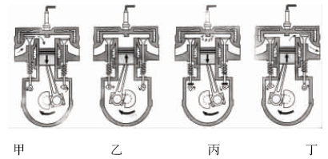
3.(1)做功冲程 (2)做功冲程 (3)压缩冲程
4.柴油机和汽油机的相同点:都是燃料在汽缸中燃烧;都是将内能转化为机械能的机器;汽油机的火花塞与柴油机的喷油嘴的工作时刻都是压缩冲程末;都是由吸气、压缩、做功、排气四个冲程构成一个工作循环,曲轴和飞轮转两周,对外做功一次;排气冲程排出废气;启动时都是靠外力先使飞轮和曲轴转动起来.不同点:如表格所示.
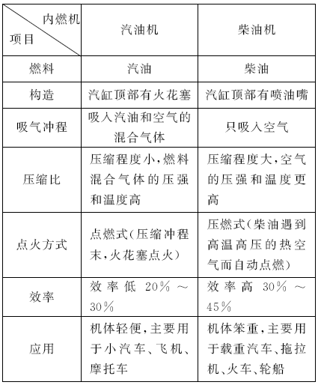

1.汽油机和柴油机的相同点和不同点:
项目 |  | 汽油机 | 柴油机
相同点 |  | 把内能转化为机械能;通常是四个冲程;燃烧化石燃料 | 把内能转化为机械能;通常是四个冲程;燃烧化石燃料
不  同  点 | 燃料 | 汽油 | 柴油
不  同  点 | 汽缸构造 | 汽缸较短,顶部有一个火花塞 | 汽缸较长,顶部有一个喷油嘴
不  同  点 | 吸入气体 | 空气与汽油的混合物 | 空气
不  同  点 | 压缩比 | 较小 | 较大
不  同  点 | 点火方式 | 点燃式 | 压燃式
不  同  点 | 效率 | 较低 | 较高
优缺点 |  | 汽油机震动小、转速高,适用于轿车和轻型车辆 | 柴油机功率大,经济性能好,适用于货车和大型客车
2.内燃机和外燃机:
内  燃  机 | 种类 | 往复式 | 汽油机、柴油机等
内  燃  机 | 种类 | 旋转式 | 转子发动机等
内  燃  机 | 优点 |  | 效率高、体积小、操作方便
内  燃  机 | 特点 |  | 燃料在汽缸内燃烧
外  燃  机 | 种类 | 往复式 | 蒸汽机、斯特林发动机等
外  燃  机 | 种类 | 旋转式 | 汽轮机等
外  燃  机 | 优点 |  | 不受海拔高度影响、添加燃料方便
外  燃  机 | 特点 |  | 燃料在汽缸外燃烧

